Actividades Apoyo Complementario
Psicóloga PIE
Nombre de los Estudiantes |  | Curso: 6° año A
Nombre de los Estudiantes |  | Fecha: Semana 19  Del 10 al 14 de agosto
O.A.(s): | Ejercitar la secuencia temporal
Psicóloga | Jessie Romero Henríquez

Apoderado y estudiante: Esperando que se encuentren bien, le recuerdo que las guías las vamos a revisar, por ello es importante que las guarden, también las pueden enviar por fotos a mi correo, de esta manera estaremos más conectados, vamos y atrévete, usa tu correo institucional.
Un abrazo y a cuidarse mucho.
ACTIVIDAD 1
Lee el mini relato, recorta, clasifica y pega las secuencias en el orden correcto.
¡¡¡ VAMOS A TRABAJAR!!!

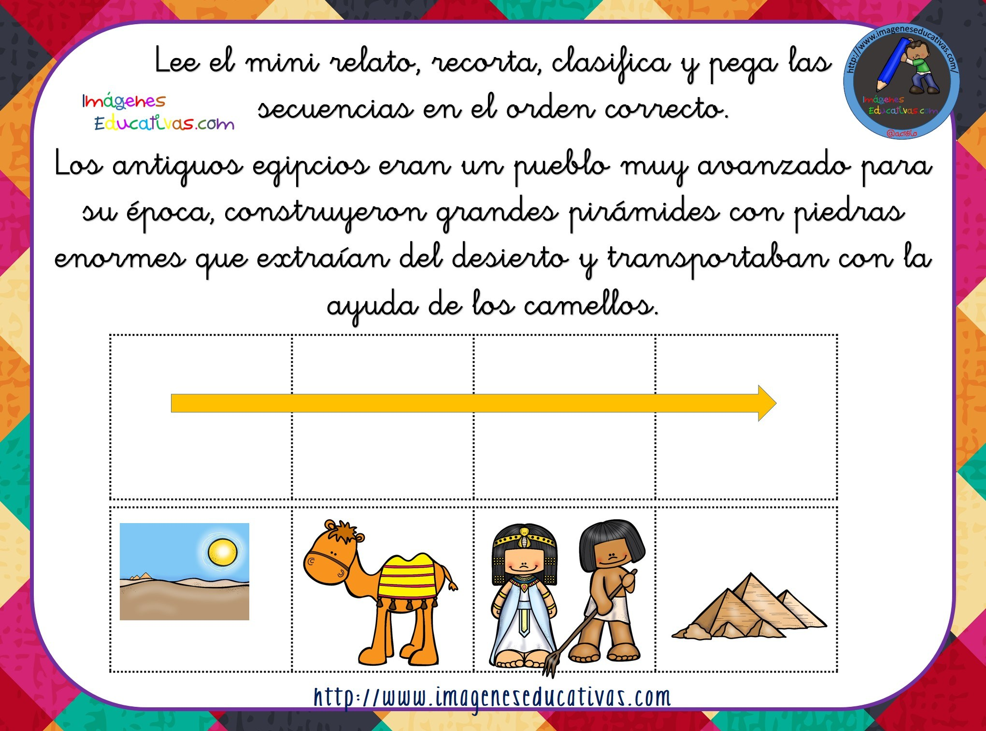

ACTIVIDAD 2

Ordena las imágenes según suceda 1°, 2° y 3° y escribe debajo la historia, vamos que tú puedes

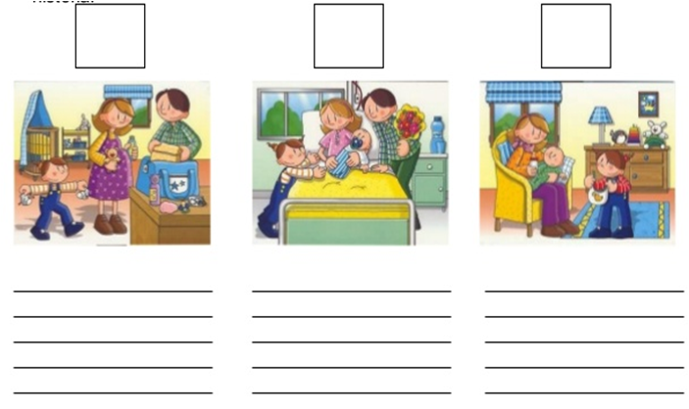

Espero tus respuestas en el correo

¡¡BUEN TRABAJO!!
UN ABRAZO Y RECUERDA QUEDATE EN CASA
CARIÑOS, TÍA JESSIE
Te dejo mi correo jessie.romero@colegio-patriciomekis.cl por cualquier duda.

